Estimada familia:

Este informe contiene los resultados de su hijo(a) en la Evaluación de dominio del inglés de Ohio (Ohio English Language Proficiency Assessment, OELPA). La OELPA mide cuatro áreas de progreso: lectura, comprensión auditiva, escritura y expresión oral para los estudiantes que aprenden inglés. Un estudiante puede obtener calificaciones desde el nivel 1 hasta el nivel 5 en cada una de estas pruebas. Las escuelas permiten que la OELPA determine si un(a) niño(a) comienza o continúa en un programa de aprendizaje de inglés.

El nivel de rendimiento general de un(a) niño(a) se determina con sus calificaciones en las pruebas de lectura, comprensión auditiva, escritura y expresión oral. Esto muestra si un(a) niño(a) es “Emergente”, “Progresa” o es “Competente” en inglés.

Lea a continuación para saber lo que significan los resultados de su hijo(a).

Niveles de rendimiento general
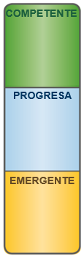
Competente: El estudiante puede trabajar sin ayuda en un aula donde se utiliza inglés para la enseñanza. El estudiante puede salir ahora del programa de aprendizaje de inglés. Ya no se tratará al (a la) niño(a) como un estudiante de inglés. El estudiante obtuvo cualquier combinación de los niveles 4 y 5 en las cuatro pruebas.

Progresa: El estudiante necesita enseñanza en el idioma inglés para poder trabajar en un aula donde el maestro utiliza inglés. El estudiante continuará recibiendo servicios de idioma inglés. El estudiante obtuvo una combinación de niveles que no cumple con los niveles de Competente o Emergente.

Emergente: El estudiante está en las etapas iniciales de aprendizaje del inglés. El estudiante continuará recibiendo servicios del idioma inglés. El estudiante obtuvo cualquier combinación de los niveles 1 y 2 en las cuatro pruebas.

Evaluación de dominio del inglés de Ohio – Cuatro pruebas

Un(a) niño(a) puede obtener calificaciones desde el nivel 1 al nivel 5 en las pruebas de lectura, comprensión auditiva, escritura y expresión oral. El nivel 5 es el más alto. La siguiente tabla muestra las cuatro pruebas y cómo le fue a su hijo(a) en cada una de ellas. Consulte el reverso de la página para obtener más información acerca de todos los niveles en cada prueba.
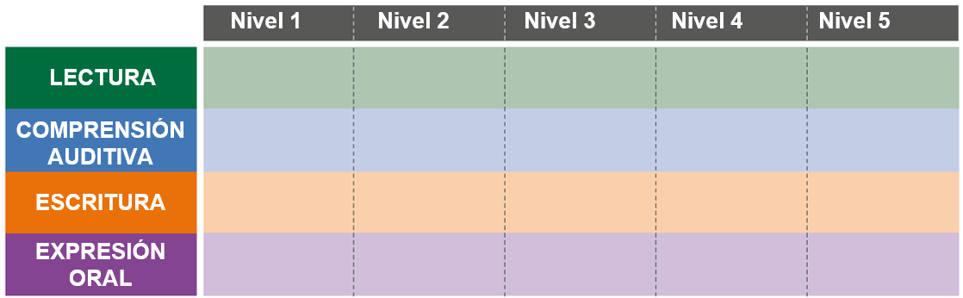
Nivel 1
Nivel 2
Nivel 3
Nivel 4
Nivel 5

¿Qué puedo hacer ahora para ayudar a mi hijo(a)?

Hable con el maestro de su hijo(a) para obtener más detalles sobre el significado de los niveles de rendimiento de su hijo(a). Hable sobre los servicios prestados en el aula para ayudar con el aprendizaje del inglés. Pida al maestro de su hijo(a) actividades para hacer en su casa para mejorar el aprendizaje del inglés.
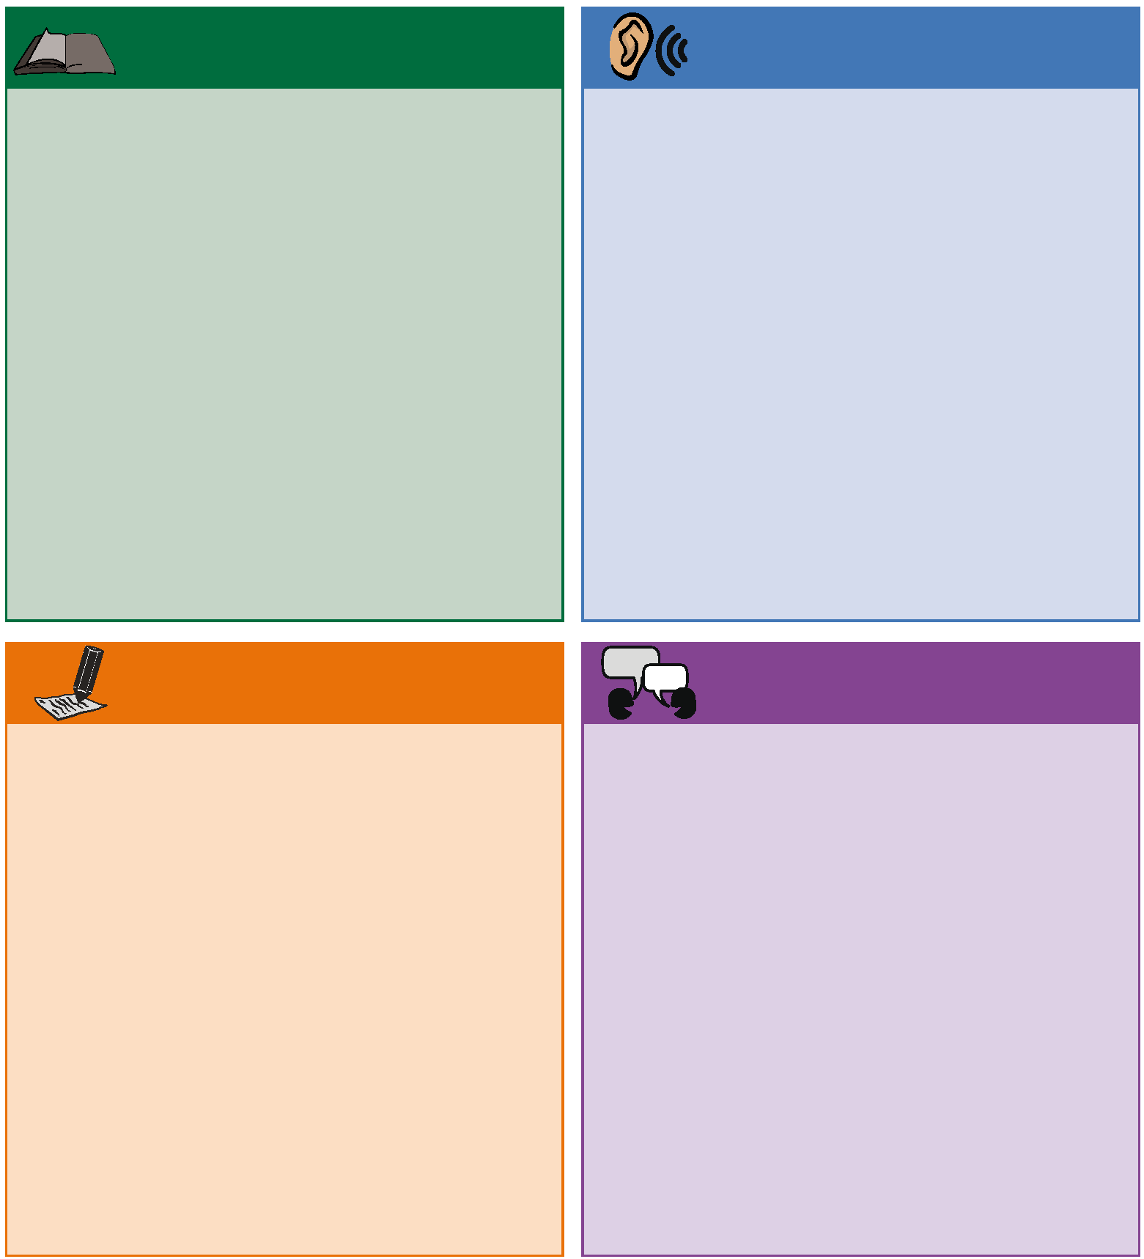
 | Lectura |  |  | Comprensión auditiva
Nivel 5: El estudiante lee varios tipos de palabras y oraciones escritas en el nivel esperado para su grado. El estudiante comprende inglés escrito difícil. El estudiante comprende el lenguaje social y del aula utilizado en este nivel de grado.  Nivel 4: El estudiante comprende la mayoría de los libros del nivel de grado y palabras y oraciones escritas que no son de ficción, pero puede necesitar ayuda con palabras y oraciones escritas nuevas. El estudiante corrige errores cuando lee.  Nivel 3: El estudiante comprende instrucciones escritas y puede llegar a conclusiones simples. El estudiante comprende la mayoría del lenguaje social y parte del lenguaje del aula.  Nivel 2: El estudiante comprende palabras y oraciones escritas cortas y texto simple. El estudiante utiliza imágenes o lo que sabe para ayudar a comprender las ideas principales de textos de lectura simple.  Nivel 1: El estudiante identifica palabras individuales y algunas frases. El estudiante puede comprender instrucciones escritas simples. El estudiante puede comprender el significado de palabras comunes. |  |  | Nivel 5: El estudiante identifica las ideas principales y detalles importantes de las discusiones y lecciones. El estudiante identifica el objetivo de un orador y comprende el lenguaje social y del aula.  Nivel 4: El estudiante comprende instrucciones que tienen más de un paso y comprende un punto de vista. El estudiante comprende una variedad de lenguaje social y del aula.  Nivel 3: El estudiante comprende las ideas principales de conversaciones cortas y comprende algo del lenguaje del aula.  Nivel 2: El estudiante comprende declaraciones, preguntas e instrucciones de un paso habladas sencillas.  Nivel 1: El estudiante comprende algunas palabras comunes e instrucciones de una frase.
 | Escritura |  |  |  | Expresión oral
Nivel 5: El estudiante escribe para una variedad de objetivos y público sin ayuda.  Nivel 4: El estudiante escribe utilizando diferentes tipos de palabras y oraciones con algunos errores que no afectan el significado.  Nivel 3: El estudiante escribe utilizando diferentes tipos de palabras y oraciones con varios errores en la ortografía, puntuación y uso de mayúsculas.  Nivel 2: El estudiante escribe historias o descripciones simples con lenguaje limitado y necesita ayuda para revisar el trabajo.  Nivel 1: El estudiante puede ser capaz de copiar cartas y escribir algunas palabras, pero la redacción no tiene un mensaje claro. |  |  | Nivel 5: El estudiante habla bien con lenguaje y gramática similar a un angloparlante nativo del mismo grado.  Nivel 4: El discurso del estudiante es mayormente claro y organizado con algunos errores que pocas veces interfieren en el discurso.  Nivel 3: El estudiante habla bien en situaciones simples pero los errores en gramática y pronunciación dificultan la expresión de ideas difíciles.  Nivel 2: El estudiante habla con palabras y frases simples pero tiene muchos errores en el lenguaje, orden de las palabras y gramática que causan problemas.  Nivel 1: El estudiante repite frases cortas y comunes y puede ser capaz de proporcionar respuestas simples a los pedidos.

